PHÒNG GD&ĐT TRIỆU SƠN  TRƯỜNG THCS THỊ TRẤN  ĐỀ SỐ: 20 | ĐỀ THI HỌC SINH GIỎI LỚP 9 CẤP HUYỆN  NĂM HỌC  Môn thi: Toán  Thời gian: 150 phút (không kể thời gian giao đề)  Ngày thi:  (Đề thi này gồm 01 trang)

Câu 1: (3 điểm) Cho A = 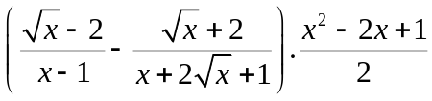
a) Rút gọn A b) Tìm x để A > 0 c) Tìm giá trị lớn nhất của A
Câu 2: (6 điểm) a) Giải phương trình: 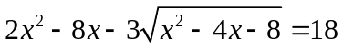
b) Giải bất phương trình: |2x-7| < x² + 2x + 2
c) Tìm các cặp số nguyên (x; y) thỏa mãn 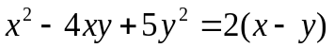
Câu 3 : (4đ) a) Cho 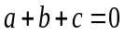, tính giá trị của biểu thức: 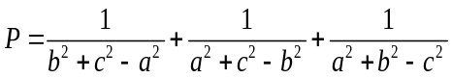
b) Tìm số tự nhiên n sao cho 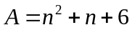 là số chính phương.
c) Tìm tất cả các cặp số nguyên dương (a; b) sao cho (a + b²) chia hết cho (a²b – 1).
Câu 4 : (5 điểm)
1) Cho tam giác ABC có 3 góc nhọn, vẽ đường cao AD và BE. Gọi H là trực tâm của tam giác ABC. a) Chứng minh: tanB.tanC = 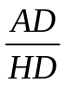 b) Chứng minh: 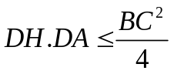
c) Gọi a, b, c lần lượt là độ dài các cạnh BC, CA, AB của tam giác ABC.
Chứng minh rằng: 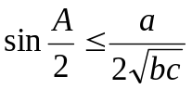
2) Cho tam giác ABC có diện tích bằng 36 (đơn vị diện tích). Trên cạnh BC và cạnh CA lần lượt lấy điểm D và E sao cho DC = 3DB và EA = 2EC; AD cắt BE tại I.
Tính diện tích tam giác BID.
Câu 5: (2 điểm) a) Cho ba số thực a, b, c dương.
Cmr:
b) Cho x, y là các số thực dương thoả mãn x + y = 1.
Tìm giá trị nhỏ nhất của biểu thức 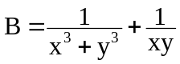.
Họ và tên thi sinh…………………………………………..số báo danh…………...
Chữ ký của giám thị 1………………………..chữ ký của giám thị 2………………

PHÒNG GD&ĐT TRIỆU SƠN  TRƯỜNG THCS THỊ TRẤN  ĐỀ SỐ: 20 | HƯỚNG DẪN CHẤM  ĐỀ THI HỌC SINH GIỎI LỚP 9 CẤP HUYỆN  NĂM HỌC  Môn thi: Toán

Câu | ý | Đáp án và hướng dẫn chấm | Điểm
1 | a | ĐKXĐ: 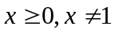  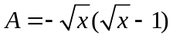 | 0.25đ  0.75đ
1 | b | 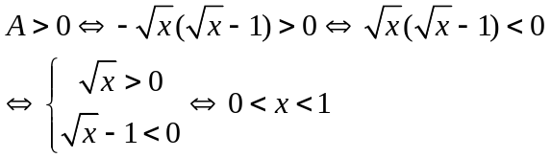(vì 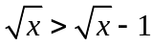) | 0.25đ  0.75đ
1 | c | Vậy GTLN của A =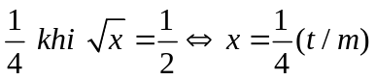 | 0.75đ  0.25đ
2 | a | 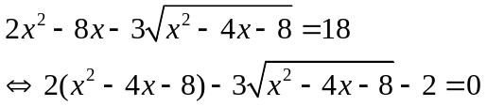  Đặt 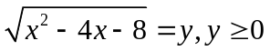ta được phương trình:  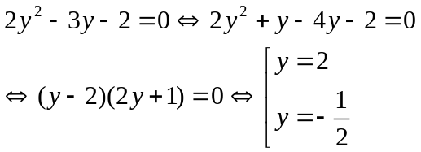  y =<0 (loại); với y = 2 ta có  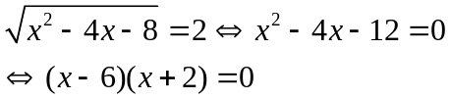  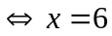 hoặc  (thỏa mãn phương trình đã cho)  Vậy pt đã cho có 2 nghiệm: 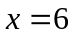, | 0.25đ  0.25đ  0.5đ  0.25đ  0.5đ  0.25đ
2 | b | Vì x² + 2x + 2 = (x+1)²+1 > 0  Nên: |2x-7| < x² + 2x + 2 <=> 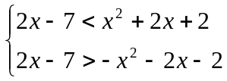  <=> 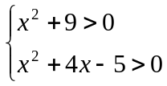  <=> x²+4x+4>9 <=> (x+2)² >9 <=> |x+2| >3  <=> 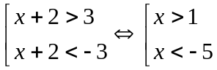  Kết luận nghiệm bất phương trình | 0.25đ  0.5đ  0.25đ  0.25đ  0.5đ  0.25đ
2 | c | PT:  Ta có: 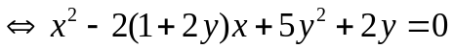  Tồn tại x 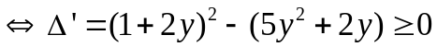  Do y là số nguyên nên 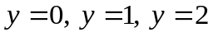  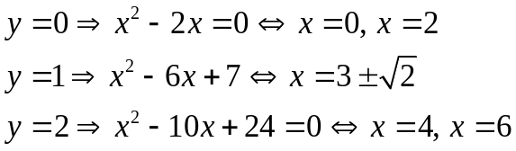  Vậy các cặp số nguyên cần tìm là 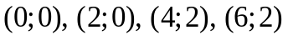 | 0.25đ  0.25đ  0.5đ  0.5đ  0.25đ  0.25đ
3 | a | 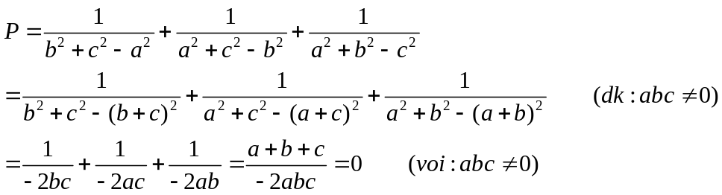 | 1đ  1đ
3 | b | là số chính phương nên A có dạng  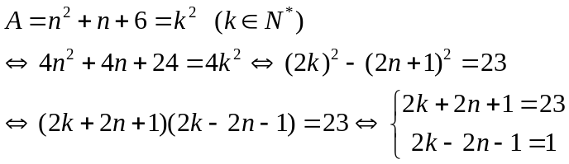  (Vì 23 là số nguyên tố và 2k + 2n + 1> 2k – 2n -1)  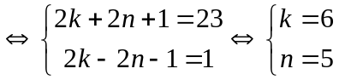  Vậy với n = 5 thì A là số chính phương | 0.5đ  0.5đ  0.75đ  0.25đ
 | c | Giả sử (a + b²) M (a²b – 1), tức là: a + b² = k(a²b – 1), với k ∈ N* ⇔  ⇔ a + k = b(ka² – b) ⇔ a + k = mb (1)  Ở đó m ∈ Z mà: m = ka² – b ⇔ m + b = ka² (2)  Từ (1) và (2) suy ra: (m – 1)(b – 1) = mb – b – m + 1 ⇔  ⇔ (m – 1)(b – 1) = (a + 1)(k + 1 – ka) (3)  Do m > 0 (điều này suy ra từ (1) do a, k, b > 0) nên m ≥ 1 (vì m ∈ Z).  Do b > 0 nên b – 1 ≥ 0 (do b ∈ Z) ⇒ (m – 1)(b – 1) ≥ 0.  Vì thế từ (3) suy ra: (a + 1)(k + 1 – ka) ≥ 0.  Lại do a > 0 nên suy ra: k + 1 – ka ≥ 0 ⇒ k + 1 ≥ ka ⇒ 1 ≥ k(a – 1) (4)  Vì a – 1 ≥ 0 (do a ∈ Z, a > 0) và k ∈ Z, k > 0 nên từ (4) có: 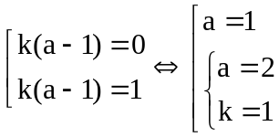  - Với a = 1. Thay vào (3) ta được: (m – 1)(b – 1) = 2 ⇔ 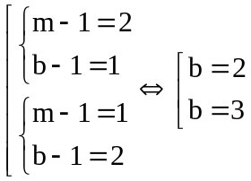  Vậy, trường hợp này ta có: a = 1, b = 2 hoặc a = 1, b = 3.  - Với a = 2 (vì k = 1). Thay vào (3) ta có: (m – 1)(b – 1) = 0 ⇔ 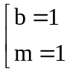.  Khi b = 1, ta được: a = 2, b = 1.  Khi m = 1: Từ (1) suy ra a + k = b ⇒ b = 3. Lúc này được: a = 2, b = 3.  Tóm lại, có 4 cặp số (a; b) thỏa mãn bài toán là: (1; 2), (1; 3), (2; 3), (2; 1).
a) Ta có tanB = 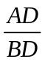; tanC = 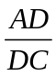  tanB.tanC = 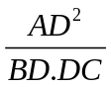(1)
Xét 2 tam giác vuông ADC và BDH có  vì cùng phụ với góc C nên ta có : 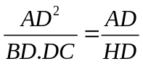(2)
Từ (1) và (2) tanB.tanC = .
4 | a | 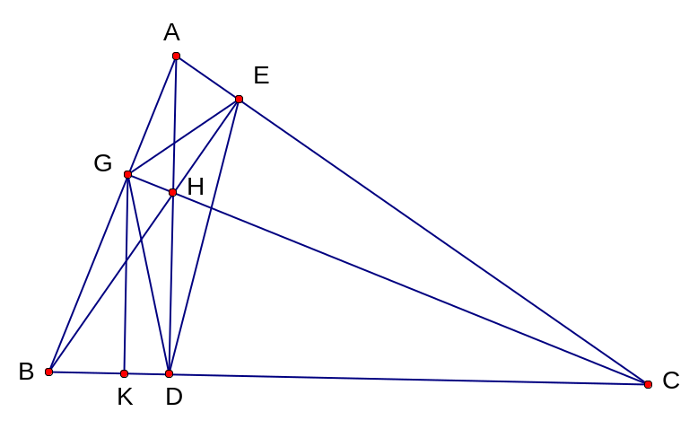 | 0.25đ  0.5đ  0.25đ  0.5đ  0.25đ  0.25đ
4 |  | b) Theo câu a. ta có: 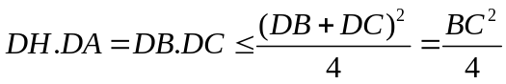  C) Gọi Ax là tia phân giác góc A, kẻ BM; CN lần lượt vuông góc với Ax  Ta có 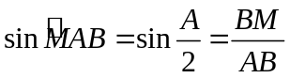 suy ra 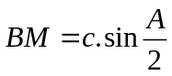  Tương tự 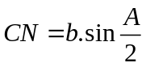 do đó 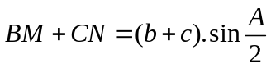  Mặt khác ta luôn có:  Nên 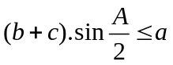 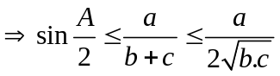  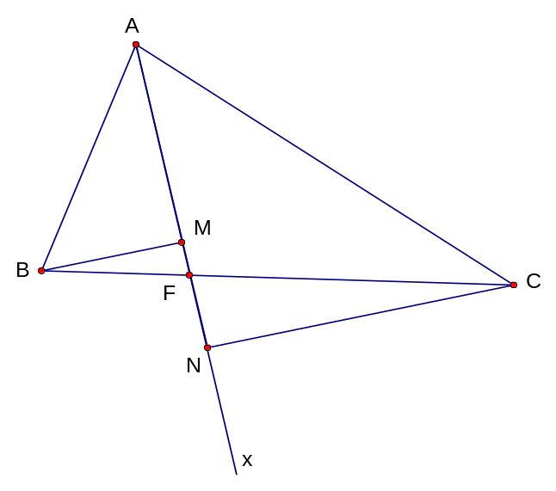
4 | b | (Các đường nét đứt được vẽ thêm để gợi ý chứng minh khi chấm, học sinh phải trình bày kẻ thêm đường phụ khi chứng minh - nếu cần)  Trình bày c/m: 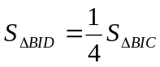  A  B  C  D  E  I  Trình bày c/m: 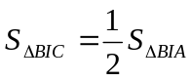  =>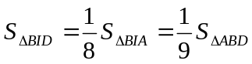  Trình bày c/m: 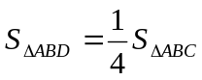  => 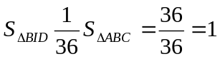  Ghi chú:  - Không có điểm vẽ hình.  - Chứng minh mà không có hình vẽ hoặc hình vẽ sai thì không được công nhận (không có điểm). | 0.5đ  1.0đ  0.5đ  0.5đ  0.5đ
5 |  | a): Cho ba số thực a, b, c dương. Cmr:  Ta có:  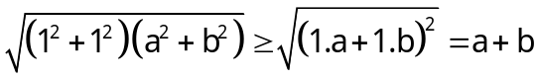  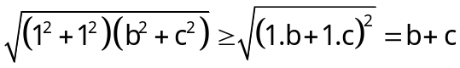  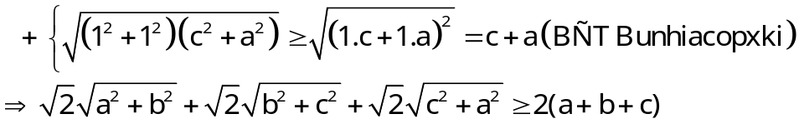  Vaäy  b) Ta có: 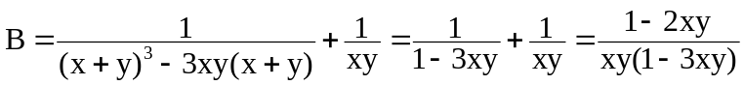.  Theo Côsi: 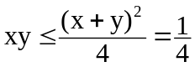.  Gọi B_{o} là một giá trị của B, khi đó, ∃x, y để: 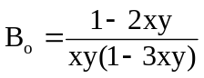 ⇔  ⇔ 3B_{o}(xy)² – (2 + B_{o})xy + 1 = 0 (1)  Để tồn tại x, y thì (1) phải có nghiệm xy ⇔ Δ = B_{o}² – 8B_{o} + 4 ≥ 0 ⇔ 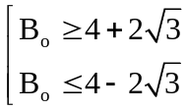  Để ý rằng với giả thiết bài toán thì B > 0. Do đó ta có: 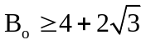.  Với 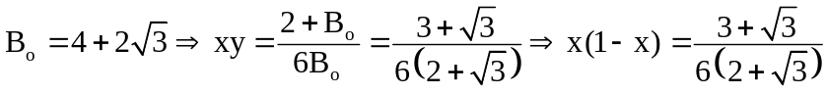 ⇔  ⇔ 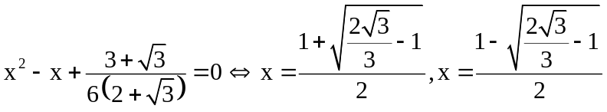.  Vậy, 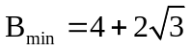, đạt được khi 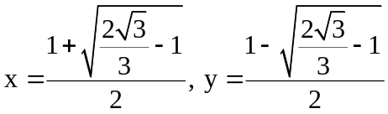 hoặc 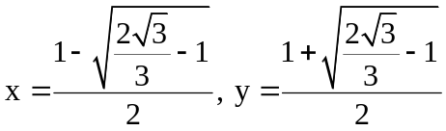. | 0.5đ  0.25đ  0.25đ  0.5đ  0.5đ
Chú ý: HS có thể giải theo cách khác, nếu đúng vẫn cho điểm tối đa.

